|  |
| --- |
|  |
| Місяць Бюлетень |
|  |

[Організація]

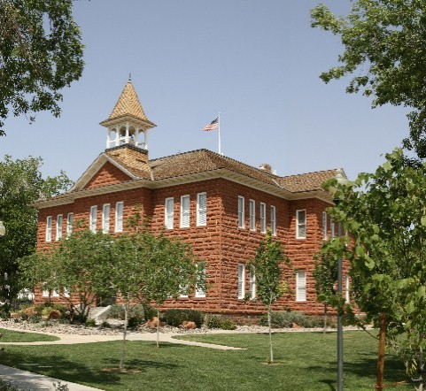

Майбутні події

[Дата]

[Назва події]

[Дата]

[Назва події]

[Дата]

[Назва події]

|  |
| --- |
|  |
| Важливе оголошення  [Щоб замінити фотографію на власну, просто клацніть її правою кнопкою миші та виберіть пункт «Змінити зображення».] |

[Вулиця, місто, поштовий індекс]

[Адреса веб-сайту] Tел.: [Номер телефону]

|  |
| --- |
|  |
| Дорогий читачу,  Підказки (на кшталт цієї) допоможуть вам розпочати роботу.  Коли ви клацаєте текст будь-якої підказки, він повністю підсвічується. Щоб додати свій власний текст, просто почніть вводити його.  Це місце просто ідеальне для розміщення вступного листа до ваших читачів. По мірі введення тексту затінена область буде збільшуватись.  З повагою,  Ваші друзі у Word |
|  |

Створення власноруч

Щоб повністю змінити вигляд шаблону, потрібно лише кілька разів клацнути мишею.

Виберіть на стрічці вкладку «Конструктор», перегляньте колекції «Теми», «Кольори» та «Шрифти» й виберіть потрібне оформлення. Клацніть потрібний варіант, щоб застосувати його.

Проявлення власного стилю

Ви докладаєте зовсім мало зусиль, щоб так чудово виглядати. Ми також.

Ми створили стилі, за умови використання яких можна легко виконати форматування поточного шаблону. Виберіть на стрічці вкладку «Основне» і перегляньте колекцію «Стилі», щоб застосувати будь-який стиль тексту, використаний у цьому бюлетені.

Важливіші новини

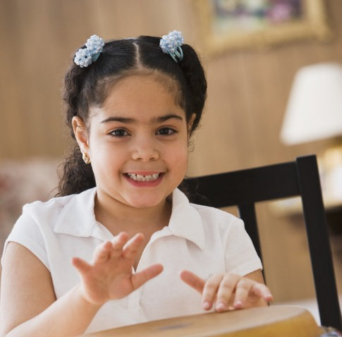

|  |
| --- |
|  |
| У спільноті  [Назва події]  [Тут ви можете додати опис події і ключову інформацію про неї.]  [Назва події]  [Тут ви можете додати опис події і ключову інформацію про неї.] |

Малювання картинки

Якщо ви вже додали зображення до інших розділів бюлетеня і тепер хочете створити веселу двосторонню рамку на фотографії, відображеній у верхній частині кожної сторінки, то можете просто намалювати її!

На вкладці «Основне» знайдіть кнопку «Формат за зразком». Ця функція працює із графічними об’єктами так само, як і з текстом. Усе, що вам потрібно зробити – це вибрати фотографію, яка містить потрібне форматування, потім натиснути кнопку «Формат за зразком» і вибрати ту фотографію, до якої потрібно застосувати формат. Цікаво, чи не так?

Таблиці існують не тільки для вводу чисел

Затінені області й області в рамках цього шаблону було створено за допомогою таблиць. Фактично, коли ви додаєте таблицю до цього шаблону, то форматування до неї застосовується автоматично.

На вкладці «Вставлення» натисніть кнопку «Таблиця» і починайте роботу!

Щоб ще більше спростити собі завдання, після натискання кнопки «Таблиця» виберіть зі списку елемент «Експрес-таблиці», потім виберіть зразок готової, попередньо відформатованої таблиці, яка ідеально підійде для цього шаблону.

Швидка бічна панель…

Якщо потрібно додати ще одну сторінку, також можна додати нову бічну панель.

Просто клацніть перший абзац нової сторінки. Потім на стрічці виберіть вкладку «Вставлення», клацніть елемент «Текстове поле», виберіть будь-який макет бічної панелі і клацніть його, щоб додати до шаблону.